|  |  |  |
| --- | --- | --- |
| jata negara  **BAHAGIAN PENDIDIKAN TEKNIK DAN VOKASIONAL**  **KEMENTERIAN PENDIDIKAN MALAYSIA**  **ARAS 5 & 6, BLOK E14, KOMPLEKS E,**  **PUSAT PENTADBIRAN KERAJAAN PERSEKUTUAN**  **KERTAS PENERANGAN**  ***(INFORMATION SHEET)*** | | |
| **KOD DAN NAMA PROGRAM** | IT-010-3:2016 APPLICATION DEVELOPMENT | |
| **TAHAP DAN SEMESTER** | 3 (SEMESTER 1) | |
| **KOD DAN TAJUK KURSUS** | KPD 1013 INTRODUCTION TO APPLICATION SYSTEM DEVELOPMENT | |
| **NO.DAN TAJUK KOMPETENSI** | K3 STRUCTURE THE SYSTEM REQUIREMENT | |
| **NO. KOD KSKV** | KPD1013 / P(14/17) | Muka Surat : 1 Drp : 8 |
| **NO. KOD NOSS** | IT-010-3:2016-C01 / P(14/17)  IT-010-3:2016-C02 / P(14/17) |

**TAJUK/***TITLE***:**

PENGENALAN KEPADA *PROJECT BRIEF*

**TUJUAN/***PURPOSE* **:**

Kertas penerangan ini adalah bertujuan menerangkan mengenai :

1. Pengenalan kepada Pengurusan Projek

**PENERANGAN/***INFORMATION :*

**3.3 Pengenalan Kepada Pengurusan Projek**

Pengurusan projek merupakan satu pengurusan yang melibatkan pembangunan,perubahan dan inovasi dalam kerja operasi. Ia merangkumi aktiviti seperti merancang dan pengawalan sesuatu projek dengan bergantung kepada kekangan belanjawan supaya projek dapat disempurnakan dalam tempoh masa yang ditetapkan. Pengurusan projek merupakan satu disiplin dalam merancang, mengatur,menyelaras serta mengurus sumber-sumber bagi tujuan mencapai serta menjayakan matlamat serta objektif yang ditetapkan bagi pelaksanaan sesuatu projek.

**3.3.1 Definisi Projek**

*Projek didefinasikan sebagai sebagai satu aktiviti operasi yang wujud hanya sekali-sekala dalam tempoh masa yang tertentu.*

*“Projek adalah satu usaha sementara terdiri daripada beberapa siri aktiviti dan tugas yang*

*dibuat untuk mencipta satu produk atau perkhidmatan yang unik.”*

***PMI (Project Management Institute)***

Projek didefinisikan sebagai satu aktiviti operasi yang wujud hanya sekali sekala dalam tempoh masa yang tertentu. Projek merupakan aktiviti yang besar dan akan mempengaruhi masa depan syarikat. Contohnya seperti projek pembinaan kemudahan, bangunan kilang, pusat membeli belah dan pemasangan sistem komputer.

Projek mempunyai objektif yang spesifik yang perlu diselesaikan di dalam spesifikasi tertentu, menentukan tarikh mula dan tamat, dilakukan oleh manusia atau sumber bukan manusia (duit, bahan dll), dirancang, dilaksanakan dan dikawal, dengan sumber yang terhad (budget, orang, peralatan, masa dll yang terhad). Syarikat yang melaksanakan sesuatu projek biasanya akan membahagikan projek mereka kepada beberapa fasa atau peringkat untuk membolehkan kawalan pengurusan yang lebih baik. Semua fasa projek ini dikenali sebagai Kitar Hayat Projek (*Project Life Cycle*).

**3.3.2 Definisi Pengurusan Projek**

“ *Pengurusan projek merupakan satu cabang daripada bidang pengurusan, dimana ianya merupakan gabungan antara perancangan, pengorganisasian, pengarahan dan pengawalan*”

***(The Practice of Construction Management 4 edition - Barry Fryer)***

Pengurusan projek merupakan satu pengurusan yang melibatkan pembangunan, peribahan dan inovasi dalam kerja operasi. Ia merangkumi aktiviti seperti merancang dan pengawalan sesuatu projek dengan bergantung kepada kekangan belanjawan supaya projek dapat disempurnakan dalam tempoh masa yang ditetapkan.

**3.3.3 Project Brief Content For Development Timeline**

Selepas proses perancangan, proses penjadualan diperlukan untuk menganggarkan jangkamasa yang diperlukan untuk menyiapkan setiap aktiviti projek. Anggaran tempoh masa menyiapkan projek ditetapkan dengan membuat perbandingan dengan objektif projek syarikat. Dengan kata lain Penjadualan adalah penentuan aktiviti-aktiviti,jangka masa,penjadualan untuk tenaga kerja dan sumbersumber lain (bahan peralatan) yang di perlukan untuk mencapai tarikh siap sesuatu projek.

Apakah yang akan berlaku sekiranya masa yang ditetapkan melebihi masa yang dihadkan?

Jika keadaan ini berlaku, tempoh persiapan projek mesti dikurangkan samada dengan menambah sumber tenaga kerja atau dengan menggunakan cara lain yang boleh menyiapkan projek dengan cepat.

Selain dari menambah sumber tenaga kerja, salah satu cara yang boleh digunakan untuk menyiapkan projek dengan cepat ialah dengan kerja lebih masa (overtime). Dengan cara ini kos menyiapkan projek akan meningkat. Macamana kita mengatasi masalah peningkatan kos, akan dijelaskan pada unit yang seterusnya.

**Kepentingan Penjadualan**

Penjadualan perlu dilakukan untuk :-

a) Menentukan dan menghubungkaitkan antara aktiviti dengan aktiviti yang lain

b) Mengenalpasti hubungan sebelumnya antara aktiviti. Hubungan ini akan ditunjukkan melalui teknik CPM/PERT yang melibatkan graf rangkaian.

c) Menetapkan jangkamasa untuk menyiapkan penyenggaraan setiap aktiviti. Anggaran tempoh

perlaksanaan projek perlu dibuat untuk mengelak kerugian dari segi masa dan kos.

d) Mengoptimumkan penggunaan sumber tenaga dan bahan mentah dengan lebih cekap.

Contoh hubungan aktiviti melalui rangkaian ditunjukkan oleh rajah di bawah :-

memasang perisian

Menghidupkan komputer

**Rajah A: Hubungan aktiviti melalui rangkaian**

**Carta Gantt**

Carta Gantt yang merupakan salah satu teknik penjadualan yang popular. Carta Gantt juga dikenali sebagai carta bar dimana setiap aktiviti projek akan ditunjukkan bersama tempoh masa perjalanannya. Rajah B merupakan contoh carta Gantt.

Carta Gantt merupakan perwakilan grafik dalam sebuah projek yang menunjukkan setiap tugas sebagai jalur mendatar, yang mana panjang jalur mendatar adalah bersamaan dengan masa yang diperuntukan bagi setiap aktiviti yang telah ditetapkan

**Kepentingan Carta Gantt Dalam Melaksanakan Projek**

Carta Gantt digunakan kerana ia dapat membantu pengurus mengenalpasti :

a) Semua aktiviti yang telah dirancang.

a) Pelaksanaan aktiviti pekerjaan yang ditunjukkan

b) Anggaran masa untuk aktiviti-aktiviti direkodkan

c) Jangkamasa keseluruhan projek dilaksanakan





Rajah B: Contoh carta Gantt

**Cadangan Aktiviti:**

**Berdasarkan petikan dibawah, berikan pendapat anda.**

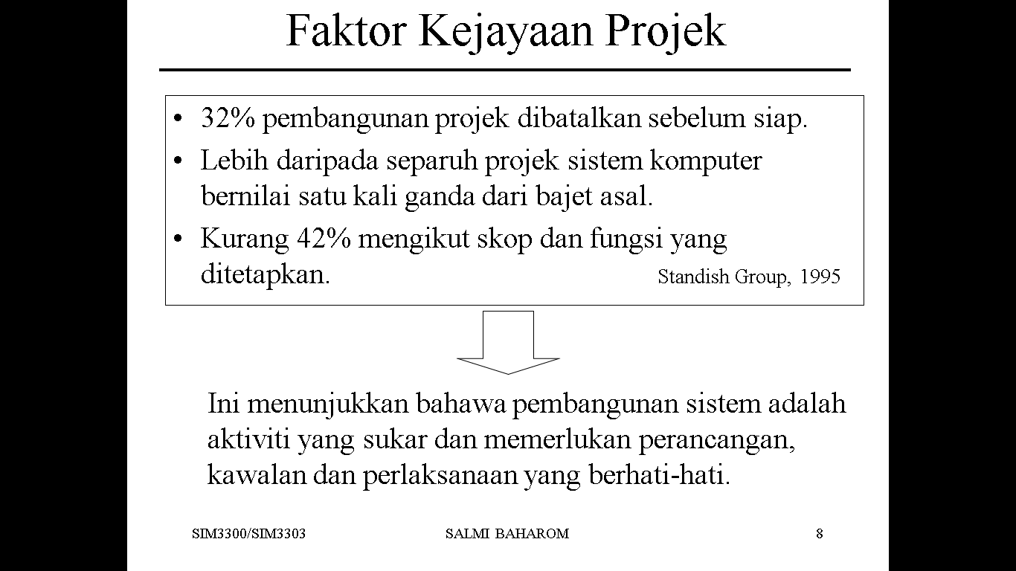

***3.3.4 Project Brief Content for Modules number***

**Modul**

Dari Stephen Schach, “*Classical and Object-Oriented Software Engineering*”, chapter 6:

*a module consists a single block of code that can be invoked in the way that a procedure, function, or method is invoked*

1. Modul adalah **sebahagian daripada program**.
2. Program terdiri daripada **satu atau lebih modul** yang dibangunkan secara bebas dan **tidak digabungkan** sehingga program **dikaitkan** (*linked*).
3. Modul tunggal boleh mengandungi **satu atau beberapa rutin**.
4. Pengenalan kepada modularity ini membolehkan pengaturcara untuk **menggunakan semula kod** yang telah ditulis dengan aplikasi baru.
5. Modul dicipta dan disatukan dengan **pengkompil** (*compilers*)
6. Sebagai contoh, Sistem Aplikasi dan Produk dalam Pemprosesan Data (Systems, Applications and Products in Data Processing - SAP) – merupakan perisian enterprise resource planning (ERP) - terdiri daripada beberapa modul besar (contohnya, kewangan, supply chain dan gaji serta beberapa modul lain), yang mungkin dilaksanakan dengan sedikit penyesuaian atau tiada .
7. Contoh klasik dari aplikasi berasaskan modul ialah Microsoft Word, yang mengandungi modul yang diperbadankan (*incorporated*) dari Microsoft Paint yang membantu pengguna membuat lukisan atau angka.

*3.5 Project Brief Content For Task Assignation***(Struktur Agihan Tugas)**

Struktur agihan tugas adalah satu teknik yang digunakan untuk membahagikan tugas projek kepada unit-unit tugas yang lebih kecil supaya mudah diurus. Konsep yang sama juga digunakan dalam reka bentuk perisian, dengan sebuah sistem perisian dipecahkan kepada unit yang lebih kecil. Tujuan utama pemecahan ini adalah untuk mengurangkan kerumitan dan memudahkan pengawasan proses pembangunan. Ia juga boleh digunakan sebagai asas untuk membuat anggaran kos, jadual dan pengagihan tugas kepada ahli projek.

Struktur agihan tugas projek mengenal pasti semua tugas yang perlu dilaksanakan sepanjang pembangunan projek. Struktur ini termasuklah tugas pembangunan perisian, pemasangan, penyelenggaraan, pengurusan, latihan, perolehan dan penyediaan dokumen. Jika di kemas kini secara tetap, ia adalah satu alatan yang sangat berguna kepada pengurusan. Contoh struktur agihan tugas projek ialah:

|  |  |  |  |
| --- | --- | --- | --- |
| **Id. Tugas** | **Keterangan** | **Status** | **Pelaksana** |
| 1 | Pengurusan | Berjalan | Pengurus |
| 2 | Pembangunan Perisian | Berjalan |  |
| 2.1 | Analisis keperluan | Selesai | Ali, Ahmad |
| 2.2 | Reka bentuk perisian | Berjalan |  |
| 2.2.1 | Reka bentuk seni bina | Selesai | Farhan |
| 2.2.2 | Reka bentuk terperinci | Berjalan | Farhan, Fadli |
| 2.2.3.1 | Reka bentuk logik | Berjalan | Ali |
| 2.2.3.2 | Reka bentuk skrin |  |  |
| 2.2.3.3 | Reka bentuk data |  |  |
| 2.2.4 | Semakan reka bentuk |  |  |
| 2.3 | Pengkodan |  |  |
| 2.4 | Integrasi |  |  |
| 3 | Perolehan |  |  |

Struktur agihan tugas ini akan bersandar dengan Penjadualan Projek dimana setiap tugasan perlu dilaksanakan mengikut ketetapan jadual supaya tidak berlaku kelewatan masa menyiapkan projek.

Faktor ini bergantung kepada jenis projek, kekangan masa, kualiti dan pengalaman ahli kumpulan projek.

**Fungsi Kerja** *(Job Functions)*

Pengagihan tugas perlu diberi kepada pekerja atau kumpulan yang mempunyai kebolehan dan kepakaran dalam bidang tugas yang berkaitan.

Fungsi Kerja ditakrifkan sebagai tugas asas yang seorang pekerja individu bertanggungjawab. Tugas-tugas ini berbeza-beza dari satu kedudukan ke depan, walaupun dalam kumpulan pekerja yang sama.

Personel Projek

Tujuan: Untuk menentukan jadual projek dan juga menganggarkan kos dan usaha, kita perlu mengetahui berapa ramai yang akan terlibat dalam projek, apa tugas yang dilakukan, apakah keupayaan dan pengalaman/kemahiran yang perlu ada.

Perlu diingatkan tidak semua tugas dilakukan oleh orang yang sama. Pembahagian tugas berdasarkan:

1. saiz projek
2. kepakaran staf
3. pengalaman staf

Apabila sudah menentukan peranan staf, maka kita perlu tentukan jenis orang yang diperlukan bagi memikul peranan tugas tersebut dalam kumpulan projek

Cadangan soalan kendiri

## [Terlalu Ramai Jeneral dan Tidak Cukup Askar](https://pengurusanprojek.wordpress.com/2011/12/22/ramai-jeneral-tak-cukup-askar/)

22/12/2011

Apabila berbincang mengenai projek lewat siap, inilah ungkapan yang sering disebut “Terlalu ramai jeneral (ketua) tetapi askar (staf) tidak cukup”. Adakah persoalan ini betul?

Soalnya sebagai pengurus projek, tidak kiralah swasta atau kerajaan, Adakah kita membuat analisa berapa ahli pasukan projek atau staf yang diperlukan, dan apa kemahiran mereka untuk laksana projek dengan jayanya? Jika dilaksana, apa asas atau penanda aras untuk analisis tersebut?

Tidak punya staf yang mencukupi atau mempunyai staf yang cukup tetapi dengan kemahiran berlainan dari apa yang diperlukan boleh menyebabkan kegagalan projek.

*Petikan telah diambil dari <https://pengurusanprojek.wordpress.com/> dan telah diubahsuai mengikut kesesuaian

Berdasarkan situasi berikut, nyatakan justifikasi anda.

**Organisasi Projek**

Semua ahli projek bekerjasama antara satu sama lain

Struktur organisasi bagi projek bergantung kepada:

1. Latarbekalang dan cara bekerja ahli pasukan
2. Bilangan orang dalam pasukan
3. Corak pengurusan pelanggan dan pembangunan

Rajah A: contoh struktur organisasi yang popular

Cadangan latihan pemahaman

1. Mengapakah organisasi projek perlu dibentuk?

**RUJUKAN**/*REFERENCE :*

<http://www.tutorialspoint.com/software_engineering/software_project_management.htm>

Carlos Coronel and Steven Morris (2014) Database Systems: Design, Implementation, & Management, New York <http://www.radford.edu/~cshing/340/lectures/Rob&Coronel/>

Mewujudkan Sistem Aplikasi : Kepentingan Keperluan Pengguna (User Requirements)

<http://www.ukm.my/wadahict/mewujudkan-sistem-aplikasi-kepentingan-keperluan-pengguna-user-requirements/>

Job functions [https://www.reference.com/business-finance/**job**-**function**-mean-d242a5f76f1c6623](https://www.reference.com/business-finance/job-function-mean-d242a5f76f1c6623)

Module <https://www.webopedia.com/TERM/M/module.html>